sequencediagram

Praktijkopdracht 23IDH5 – Get Your Olympic Weight

25 oktober 2016

romy ceuleers 2106629

Avans Breda Deeltijd Informatica

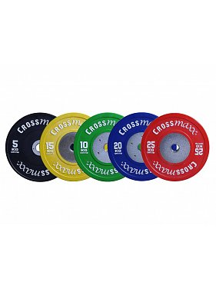

Inhoud

Sequencediagram Praktijkopdracht 23IDH5 – Java 2

Inleiding 2

Sequencediagram 3

Sequencediagram onderbouwing 4

Actor 4

WeightLiftUI 4

WeightLiftManager 4

ScheduleDAO 4

Schedule 4

25-10-2016

# Sequencediagram Praktijkopdracht 23IDH5 – Java

## Inleiding

Dit sequencedigram is van usecase “Toon snatch voortgang”.

|  |  |
| --- | --- |
| **Naam** | **Toon snatch voortgang** |
| **Samenvatting** | De voortgang van het 4-weeks-trainingsschema kan opgevraagd worden. Door middel van het emailadres en weeknummer in te voeren en op de Snatch knop te klikken worden bepaalde waardes uit de database gehaald. Hiermee worden de weight-waardes berekend en toegevoegd op de juiste plaats in de schema’s.  Het emailadres en de knop geven de specifieke klassen aan.  Het weeknummer geeft aan welke schema’s getoond worden. Indien 0 is ingevuld, worden de 4 schema’s weergegeven. Indien 1 is ingevuld, worden de 3 schema’s weergegeven, etc. |
| **Actoren** | Atleet |
| **Preconditie** | 1. Een snatch schema is toegevoegd in de database getyourolympicweight 2. Toegang tot de database getyourolympicweight |
| **Beschrijving activiteiten** | 1. Voer emailadres in 2. Voer weeknummer in 3. Druk op de knop Snatch progress 4. Waardes backsquat en snatchgoalweight worden opgehaald 5. Waarde weeknummer geeft aantal schema’s weer 6. Snatch progress wordt getoond in UI |
| **Uitzonderingen** | 1. Geen schema bekend  2. Geen weeknummer ingegeven |
| **Postconditie** | Schema(‘s) die de atleet nog moet doen, worden getoond in de UI |

## Sequencediagram

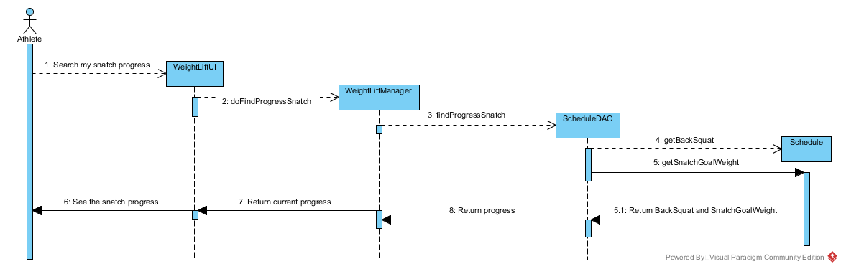

## Sequencediagram onderbouwing

### Actor

De actor, de atleet, wil zijn snatch voortgang zien. De atleet vult zijn emailadres in en het weeknummer waarin de atleet zich bevindt in het 4-weeks-trainigsschema. Hierna drukt de atleet op de knop Snatch progress. De trainingsschema’s van de snatch die de atleet nog moet doen worden getoond. Dit gebeurd in de klasse WeightLiftUI.

### WeightLiftUI

De klasse WeightLiftUI stuurt deze argumenten mee in de message doFindProgressSnatch naar de klasse WeightLiftManager. De return waarde is progress en de methodes getBackSquat en getSnatchGoalWeight worden getoond in het juiste textfield.

### WeightLiftManager

De klasse WeightLiftManager bevat de opdracht findProgressSnatch en stuurt de message findProgressSnatch naar de klasse ScheduleDAO. De return waarde is progress.

### ScheduleDAO

De klasse ScheduleDAO bevat een SELECT query die de waarde Backsquat en SnatchGoalWeight ophaalt van het nieuwste schema. De return waarde is progress.

### Schedule

De klasse Schedule bevat de methodes getBackSquat en getSnatchGoalWeight. Deze worden in de WeightLiftUI getoond.